TEHNISKĀ SPECIFIKĀCIJA/ TECHNICAL SPECIFICATION Nr. TS 2602.001-002 v2

Iekštipa slodzes slēdzis, 24 kV, 400A / Load break switch for indoor installation, 24 kV, 400 A
Nr. /No | Apraksts/ Description | Minimālā tehniskā prasība/ Minimum technical requirement | Piedāvātās preces konkrētais tehniskais apraksts/ Specific technical description of the offered product | Avots/ Source | Piezīmes/ Remarks
 | Vispārīgā informācija/ General information
 | Ražotājs (nosaukums, atrašanās vieta)/ Manufacturer (name and location) | Norādīt informāciju/ Specify
 | 2602.001 Slodzes slēdzis, iekštipa, 24 kV, 400 A ar zem. nazi kustīgā kontakta pusē, tipveida piedziņa standarta izmēra ligzdām, tipveida piedziņa standarta izmēra ligzdām ²/ Load break switch for indoor installation, 24 kV, 400 A, with earthing witch on movable contact side, standard drive for standard size sockets | Tipa apzīmējums/ Type reference
 | 2602.002 Slodzes slēdzis, iekštipa, 24 kV, 400 A ar zem. nažiem kustīgā un fiksētā kontakta pusē⁴ / Load break switch for indoor installation, 24 kV, 400 A, with earthing switches mounted on moving and fixed contact sides, standard drive for standard size sockets ⁴ | Tipa apzīmējums/ Type reference
 | 2602.009 Slodzes slēdzis, iekštipa, 24 kV, 400 A ar zem. nazi kustīgā kontakta pusē, piedziņa pielāgota nestandarta izmēra ligzdām⁵/ Load break switch for indoor installation, 24 kV, 400 A, with earthing witch on movable contact side, drive for non-standard size sockets⁵ | Tipa apzīmējums/ Type reference
 | 2602.010 Slodzes slēdzis, iekštipa, 24 kV, 400 A ar zem. nažiem kustīgā un fiksētā kontakta pusē, piedziņa pielāgota nestandarta izmēra ligzdām⁵ / Load break switch for indoor installation, 24 kV, 400 A, with earthing switches mounted on moving and fixed contact sides, drive for non-standard size sockets⁵ | Tipa apzīmējums/ Type reference
 | Parauga piegādes laiks tehniskajai izvērtēšanai (pēc pieprasījuma), darba dienas/ Delivery time for sample technical check (on request), working days | 15 darba dienas/ 15 working days
 | Standarti/ Standarts
 | Jābūt izgatavotam un testētam saskaņa ar standartu IEC 62271-1, IEC 62271-102, IEC 62271-103un citiem vispārpieņemtiem standartiem attiecībā uz katru iekārtu veidu. / Manufactured and tested according to IEC 62271-, IEC 62271-102, IEC 62271-103 and other common standards to each kind of equipment | Atbilst/ Confirm
 | Dokumentācija/ Documentation
 | Ir iesniegts preces attēls, kurš atbilst sekojošām prasībām/An image of the product that meets the following requirements has been submitted:  - ".jpg" vai “.jpeg” formātā/ ".jpg" or ".jpeg" format  - izšķiršanas spēja ne mazāka par 2Mpix/ resolution of at least 2Mpix  - ir iespēja redzēt visu preci un izlasīt visus uzrakstus, marķējumus uz tā/ the complete product can be seen and all the inscriptions markings on it can be read  - attēls nav papildināts ar reklāmu/ the image does not contain any advertisement | Atbilst/ Confirm
 | Piegādātājs iesniedz instrukciju transportēšanai, uzglabāšanai, montāžai, darbināšanai un ekspluatācijai/ The Applicant provides technical documentation (user manual) for Transport, Storage, installation, operation and maintenance | LV vai EN
- t | Iesniegta deklarācija ar pielikumiem par atbilstību standartam IEC 62271-1, IEC 62271-102 IEC 62271-103, / Declaration of Conformity with annexes to standard IEC 62271-1, IEC 62271-102 has been submitted | Atbilst/ Confirm
 | Piedāvājumā jāiekļauj tipa testu un/vai produkta sertifikāta kopija. Tipa testu un/vai produkta sertifikātu izsniegusi laboratorija vai sertificēšanas institūcija, kas akreditēta saskaņā ar ES pieņemto akreditācijas kārtību (laboratoriju/institūciju akreditējis viens no Eiropas Akreditācijas kooperācijas (EA) dalībniekiem (http://www.european-accreditation.org/) un atbilst ISO/IEC 17025/17065 standartu prasībām/ Shall be add copy of type test and/or product certificate. Type test and/or product certificate shall be issued by laboratory or certification body accredited in accordance with the accepted EU accreditation procedure (laboratory/certification body have been accredited by a member of the European Co-operation for Accreditation (EA) (http://www.european-accreditation.org/) and compliant with the requirements of ISO/IEC 17025/17065 standard. | Atbilst/ Confirm
 | Vides nosacījumi/ Environmental conditions
 | Minimālā darba temperatūra/ Lowest working temperature | -25°C
 | Maksimālā darba temperatūra/ Highest temperature | +40°C
 | Nominālais mitrums/Relative humidity | Līdz 90%/up to 90%
 | Apkalpošanas vides klase atbilstoši IEC 62271-304:2008 /Service condition class acc. IEC/TS 62271-304:2008 | Class 1
 | Uzstādīšanai telpā/ For indoor installation | Atbilst/ Confirm
 | Tehniskā informācija/ Technical information
 | Nominālais spriegums/ Rated voltage | 24 kV
 | Darba spriegums/ Operating voltage | 20 kV
 | Nomināla frekvence/ Rated frequency | 50 Hz
 | Nomināla strāva/ Rated current | 400A
 | Nomināla atslēgt spēja/ Rated breaking capacities:
 | Kabeļa līnijas uzlādes strāva/ cable line charging current | 25A
 | Gaisvadu līnijas uzlādes strāva/ overhead line charging current | 25A
 | Galvenokārt aktīvās slodzes strāva/ Mainly active load current | 400A
 | Zemesslēguma strāva/ Earth fault current | 40A
 | Nomināla īsslēguma ieslēgtspēja/ Rated short circuit making capacity | Norādīt informāciju/ Specify
 | Elektrodinamiskās izturības nomināla strāva/ Rated peak withstand current | 40 kA
 | Īslaicīgā termoizturības strāva/ Short time withstand current:
 | 3 sec. | 10 kA
 | 1 sec. | 16 kA
 | Tīkla frekvences izturspriegums 50Hz 1 min./ Power frequency withstand voltage 50 hZ 1 min.
 | Uz zemi un starp poliem/ to earth and between poles | 50 kV
 | Pār izolācijas attālumu/ across isolating distance | 60kV
 | Izturspriegums 1.2/ 50ms/Impulse withstand voltage 1.2/50ms
 | Uz zemi un starp poliem/ to earth and between poles | 125 kV
 | Pār izolācijas attālumu/ across isolating distance | 145 kV
 | Polu attālums/Pole distance | 275 mm
 | Mehāniskā izturības klase saskaņā ar IEC 62271-103/ Mechanical endurance class according to IEC 62271-103 | M1
 | Elektriska izturības klase/ Electrical endurance class
 | Slēdža izturības klase saskaņa ar IEC 62271-103/Switch class according to IEC 62271-103 | E1
 | Zemētajslēdža izturības klase saskaņā ar IEC 62271-102/ Earting switch class according to IEC 62271-102 | E0
 | Kapacitīvā komutācijas klase atbilstoši IEC 62271-103/ Capacitive switching class acc. IEC 62271-103 | Norādīt informāciju/ Specify
 | Attālums strāvas noplūdei pa izolatora virsmu mm/ Insulator creepage distance mm. | Norādīt informāciju/ Specify
 | Identifikācijas plāksnei jābūt laikapstākļu un korozijas izturīga saskaņa ar IEC 62271-1, iekļaujot obligātās vērtības saskaņa ar IEC 62271-102 un IEC 62271-103/ Nameplate shall be weather-proof and corrosion-proof according IEC 62271-1, including mandatory values according IEC 62271-102 and IEC 62271-103. | Atbilst/ Confirm
 | Obligātās vērtības saskaņā ar IEC 62271-102 un IEC 62271-103 jāiekļauj tehniskajā dokumentācijā: ražotājs, tipa apzīmējums, instrukciju grāmatas atsauce, standarta atsauce, klases, sērijas numurs, izgatavošanas gads, Ur, Up, Ud, Ir, Iload, Icc, Ilc, Ief1, Iload, Ik, Er, Mr,,m. / Mandatory values according IEC 62271-102 and IEC 62271-103 must be included in technical documentation : manufacturer, designation of type, instruction book reference, reference of standart, classes, serial number, year of manufacture, Ur, Up, Ud, Ir, Iload, Icc, Ilc, Ief1, Iload, Ik, Er, Mr,,m. | Atbilst/ Confirm
 | Konstrukcija/ Construction
 | Trīs polu konstrukcija/ Three pole design | Atbilst/ Confirm
 | Pilnība nokomplektēta slēdža svars, kg/ Mass of complete switch, kg | Norādīt informāciju/ Specify
 | Abpusēji (kreisās un labās puses) darbināms slodzes slēdzis ar atsperes enerģijas darbības mehānismu (ar divām atsperēm - aizvērtam slēdzim atvēršanas atspere vienmēr ir nospriegota)/ Both (left and right) hand side operated load interrupter switch with stored spring energy operating mechanism (with two springs – a closed switch always has the opening spring charged) | Atbilst/ Confirm
 | Darbināms ar rokturi/handle operated | Atbilst/ Confirm
 | ar zemētājslēdzi, kas montēts kustīgā kontakta pusē (standarta izpildījumā divi zemētājslēdži vai montāža fiksētā kontakta pusē pēc pieprasījuma); /with earthing switch mounted on moving contact side (as standard, two earthing switches or montage on fixed contact side on request) | Atbilst/ Confirm
 | Ar roku darbināmu mehānismu galvenajiem un zemētājslēdžiem, tostarp divi darbības rokturi/with hand operating mechanism for main and earthing switches, including two operating handles | Atbilst/ Confirm
 | ar ievadiem kabeļu pievienojumam ar kabeļkurpēm, divi kabeļi (max 2(3×240 mm2)) vienam pievienojumam / with bushings for cable connection with cable lugs, two cables (max 3×240 mm2) per one connection | Atbilst/ Confirm
 | Konstruēts kabeļu tīklam ar kompensētu vai izolētu neitrāli /Designed for cable network with resonant or isolated neutral | Atbilst/ Confirm
 | Piemērots pievienotā kabeļa testēšanai saskaņā ar IEC-60502, neatvienojot kabeli/Suitable for connected cable testing according to IEC-60502 without cable disconnection | Atbilst/ Confirm
 | Izolatoru tips: Polimērs (norādot tipu) / Insulator type: Polimer (specify type) | Atbilst /Norādīt informāciju/ Confirm /Specify
 | Slodzes slēdžu konstrukcijas shēma (Pielikums Nr.1.; Nr.2.; / Load break switch construction (Annex No.1.; No.2) | Atbilst/ Confirm

Pielikumi/ Annex
Pielikums Nr1/ Annex No 1
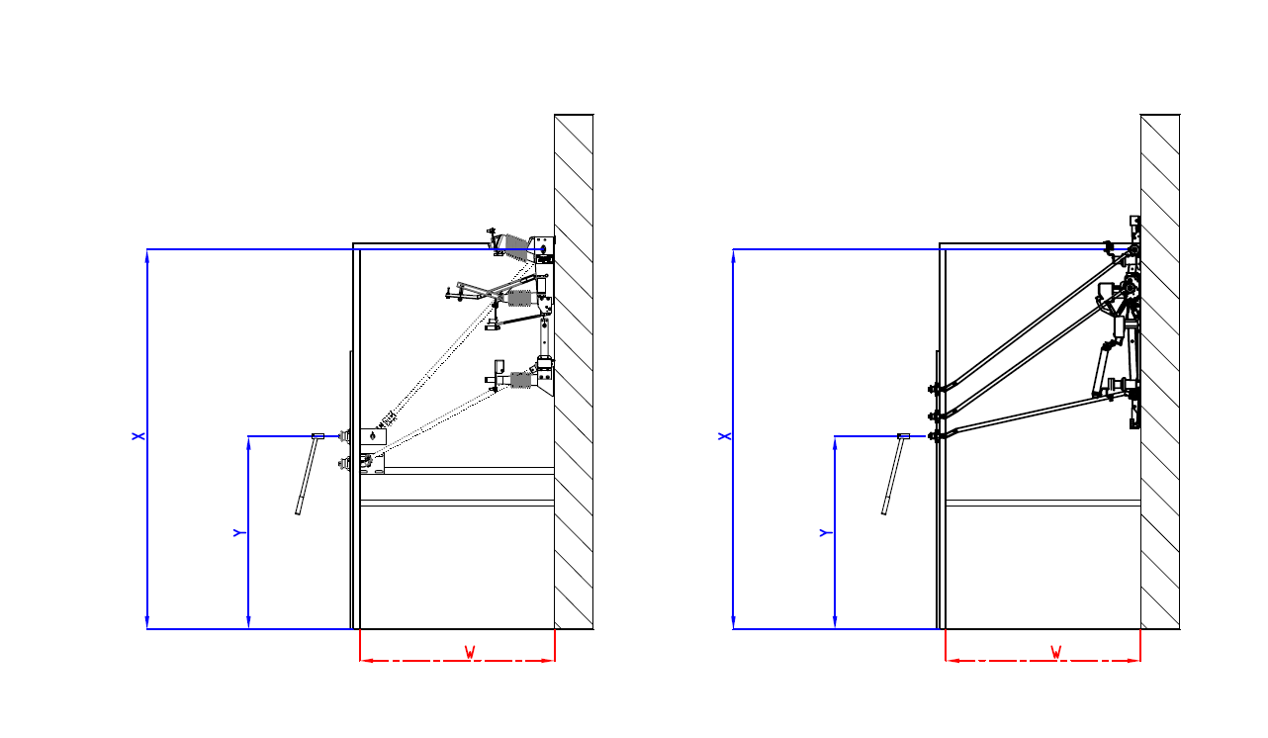
Mehānismu un detaļu saraksts/
List of mechanisms and components
Nr./No | Tips/ Type | Kataloga numurs / Ordering number

* piedziņas risinājums norādīts informatīvi/ drive solution specified informatively
 | X | Y | W
Vidēji/Average | 2347mm | 1377mm | 1325mm

Nr./ No | Apraksts/ Description | Preces nosaukums pasūtīšanai / Item name for ordering | Preces cena / Item price
 | 2602.001 Slodzes slēdzis, iekštipa, 24 kV, 400 A ar zem. nazi kustīgā kontakta pusē, tipveida piedziņa standarta izmēra ligzdām, tipveida piedziņa standarta izmēra ligzdām/ Load break switch for indoor installation, 24 kV, 400 A, with earthing witch on movable contact side, standard drive for standard size sockets
 | 2602.002 Slodzes slēdzis, iekštipa, 24 kV, 400 A ar zem. nažiem kustīgā un fiksētā kontakta pusē / Load break switch for indoor installation, 24 kV, 400 A, with earthing switches mounted on moving and fixed contact sides, standard drive for standard size sockets

Pielikums Nr2/ Annex No 2
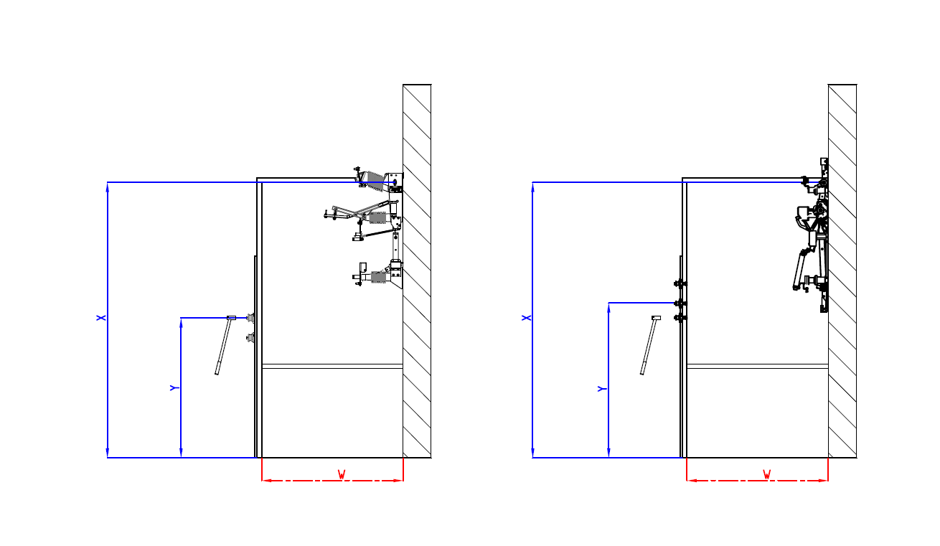
Mehānismu un detaļu saraksts/
List of mechanisms and components
Nr./No | Tips/ Type | Kataloga numurs / Ordering number

* Piedziņas mehānisma risinājumu piedāvā ražotājs/ drive mechanism solution is provided by the manufacturer
**Piedziņas risinājums norādīts informatīvi/ drive solution specified informatively
X Y W
Vidēji/Average 3050mm 1196mm 1460mm
Nr./ No | Apraksts/ Description | Preces nosaukums pasūtīšanai / Item name for ordering | Preces cena / Item price
 | 2602.009 Slodzes slēdzis, iekštipa, 24 kV, 400 A ar zem. nazi kustīgā kontakta pusē, piedziņa pielāgota nestandarta izmēra ligzdām/ Load break switch for indoor installation, 24 kV, 400 A, with earthing witch on movable contact side, drive for non-standard size sockets
 | 2602.010 Slodzes slēdzis, iekštipa, 24 kV, 400 A ar zem. nažiem kustīgā un fiksētā kontakta pusē, piedziņa pielāgota nestandarta izmēra ligzdām/ Load break switch for indoor installation, 24 kV, 400 A, with earthing switches mounted on moving and fixed contact sides, drive for non-standard size sockets

Precīzs avots, kur atspoguļota tehniskā informācija (instrukcijas nosaukums un lapaspuse)/ An accurate source presenting the technical information (title and page of the instruction)
“Sadales tīkls” materiālu kategorijas nosaukums un numurs/ Name and number of material category of AS “Sadales tīkls”
Norādīt pilnu preces tipa apzīmējumu (modeļa nosaukums)/ Specify type reference (model name) ⁴ Ar roku darbināms piedziņas mehānisms (pielikumam Nr.1) / With hand operating mechanism (Annex 1) ⁵ Nestandarta rokpiedziņas risinājumam (Pielikums Nr.2)/ Non-standard manual drive solution (Annex 2)

